LO SPREAD FA BENE ALLE BANCHE

Nel 2011 ci fu la famosa “Crisi dello Spread” che portò alla sostituzione del governo Berlusconi che si dimise con quello di Mario Monti. Lo Spread era salito a 500 punti cioè il rendimento dei Btp era salito fino al 7% (contro un rendimento dei Bund tedeschi intorno al 2%). Bene, dopo l’arrivo di Monti la BCE prestò 400 miliardi alle banche a tasso zero perchè comprassero BTP (operazione “LTRO”) e poi BCE più Bankitalia comprò altri 360 mid di BTP (operazione “QE”). Ovviamente con questa massa enorme di 800 miliardi di acquisti i prezzi dei BTP schizzarono in su del 30% e oltre. Le banche italiane che avevano comprato sui loro 400 miliardi e rotti di acquisti alcune guadagnaronodecine di miliardi. Lo Spread alla fine fu una bonanza con cui fecero i loro bilanci dal 2013 al 2017. La cifra esatta dei guadagni non è stata calcolata e non è indicata nei bilanci bancari e non è facile farlo dall’esterno perchè si comprarono titoli di scadenze diverse in momenti diversi e dal 2017 le banche ridussero di quasi 100 miliardi gli acquisti. Si può ipotizzare che su una media di acquisti di 400 miliardi complessivamente, un guadagno del 10% medio sono 40 miliardi che spalmati su quattro anni sono 10 miliardi di euro di profitti all’anno per l’insieme delle banche. A questo poi va aggiunto che le banche comprarono titoli nel momento in cui pagavano interessi più alti, dal 3 al 7% (“lo spread” appunto significa tassi puiù alti) a seconda delle scadenze. Non è esagerato dire che i bilanci bancari dal 2013 sono stati fatti grazie allo Spread.
Bene, quest’anno la seconda crisi dello Spread si sta risolvendo felicemente di nuovo per le banche italiane.
Siamo stati sottoposti da questa estate ad un bombardamento di titoli sui giornali, articoli e dichiarazioni e commenti in TV su come lo Spread faceva soffrire i bilanci delle banche. E questo grido di dolore alla fine ha intenerito anche il cuore di Di Maio e Salvini che saggiamente alla fine si sono rimangiati le promesse elettorali e mantenuto l’austerità (cioè le tasse). I BTP che erano franati in maggio (prendendo per semplicità come riferimento il future del BTP) da diciamo 130 a 115, dopo mesi di oscillazioni tra 115 e 125 sono tornati ora a 128.
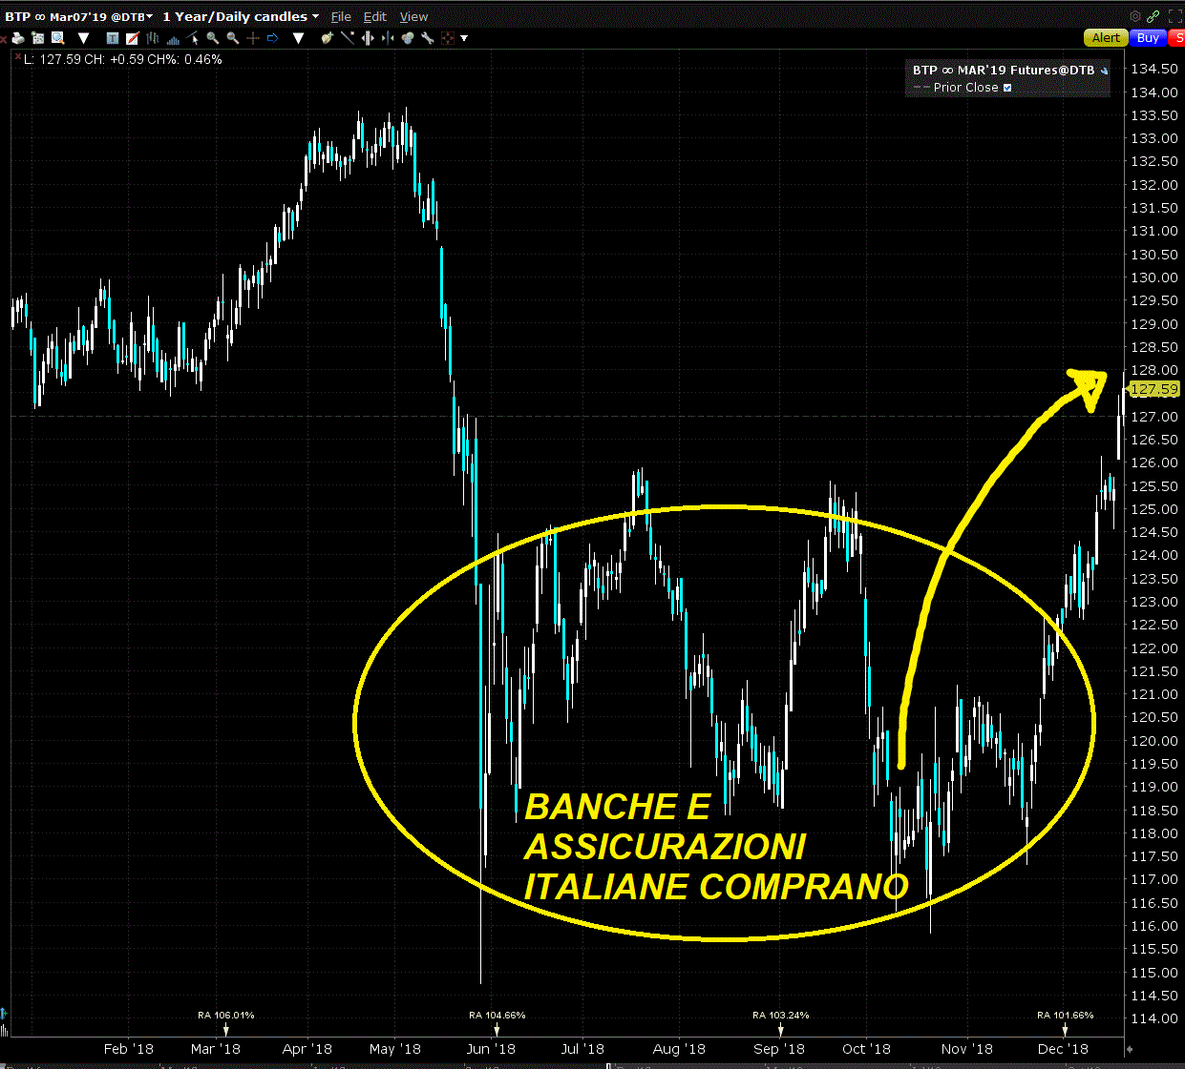
Come si è letto però gli esteri hanno venduto una cifra tra 70 e 80 miliardi di BTP e qualcuno deve averli comprati perchè per ogni venditore c’è un compratore. Bankitalia da giugno ne ha comprati non più di 20 miliardi (per semplicità e maggiore chiarezza arrotondiamo qui tutte le cifre, non ce ne voglia chi è più preciso). Si può ipotizzare quindi che le banche (e anche assicurazioni) italiane abbiano quindi comprato almeno 50 miliardi di BTP a prezzi più bassi in media di queli attuali. E anche a cedole più alte. L’entità esatta dei guadagni non è facile da calcolare senza la collaborazione delle banche stesse, ma un conto a spanne è che anche solo un 5% in più delle quotazioni su 50 miliardi siano 2,5 miliardi di utile ottenuti in meno di sei mesi.
Senza tediare ora con altri resoconti di vicende analoghe del passato, si può dire che da quando esistono i BTP ci sono state periodiche “crisi di fiducia”, anche prima dell’Euro. E si sono sempre risolte in gloria di chi ne approfittava per comprare i titoli a prezzi più bassi e cedole più alte. Di solito chi lo ha fatto erano o le banche estere o la Banca Centrale e le banche italiane.
Morale della favola. Lo Stato si ritrova ogni tanto a causa di queste “crisi dello Spread” ad emettere titoli di stato sul mercato a rendimenti più alti. Il can can che si genera su media lo costringe a fare o confermare misure di austerità (più tasse o le stesse tasse). Il momento di crisi passa. Chi lavora continua a vedersi la busta paga netta falcidiata dalle tasse e così le imprese mentre le accise salgono sempre-
E le istituzioni finanziarie, che sanno come gestire la situazione, si rimpolpano

